CAHIER DES CHARGES : TENDANCE PRESQU’ILE
Quelle place pour le commerce
dans le marketing territorial
des grandes métropoles Européennes ?

L’association Tendance Presqu’île

L’association Tendance Presqu’île a débuté son activité en Septembre 2006.
C’est une association Loi 1901 où secteurs public et privé sont équitablement représentés.
Ainsi, cette structure innovante et atypique regroupe à la fois :
- des collectivités locales : Ville de Lyon, Communauté Urbaine de Lyon, Chambre de Commerce et d’Industrie de Lyon, Chambre de métiers et de l’artisanat du Rhône
- et des entreprises privées : propriétaires fonciers, grands groupes immobiliers, enseignes nationales, commerces indépendants, entreprises de service…

L’association Tendance Presqu’île est née de la nécessité de développer la notoriété de ce territoire, son attractivité économique, de mettre en œuvre une gouvernance publique/privée innovante.

Tendance Presqu’île réunit l’ensemble des acteurs qui ont intérêt au développement économique du centre ville de Lyon.
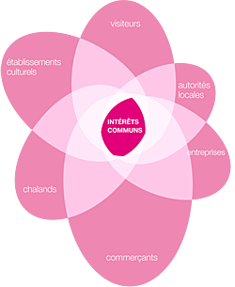

Forte de plus de 150 adhérents et du poids des collectivités, l’association a pour objet :

- D’assurer la promotion de la Presqu'île, vitrine du dynamisme commercial et économique lyonnais
- De favoriser le partenariat public privé, développer un réseau d'acteurs favorisant le développement de centre-ville
- De développer un environnement favorable à l’activité, aux investisseurs et aux utilisateurs,
- D’accompagner le renforcement de l'armature commerciale en Presqu'île
- Le cas échéant, être un lieu de concertation sur les projets menés en Presqu’île à l’initiative des partenaires

A ce jour, Tendance Presqu’île peut se prévaloir d’adhérents locomotives de l’activité tels que, entre autres :



L’association, créée par les collectivités territoriales et fortement soutenue par l’état entend s’appuyer sur ses partenaires pour développer et maximiser l’impact de son action. Ainsi, l’association a-t-elle vocation à impulser une stratégie en matière de shopping qu’elle s’applique à faire partager à ses partenaires.

Tendance Presqu’île s’inscrit dans un environnement territorial où existe déjà un certain nombre d’associations de commerçants en charge de l’animation du territoire. Ainsi l’association n’intervient elle pas sur ce champ d’activité mais bien sur des enjeux stratégiques propres à l’ensemble du territoire de la Presqu’île.

Tendance Presqu’île vise donc :
- plus de clientèle car le centre-ville devient plus attractif
- plus de commerces qui s’implantent
- plus de touristes qui visitent et dépensent en presqu’île
- plus d’habitants qui profitent d’un meilleur cadre de vie
- plus d’investisseurs car le patrimoine se valorise.

Le territoire

La presqu’île de Lyon, située entre les pentes de la Croix Rousse et l’échangeur de la gare de Perrache est l’un des premiers sites commercial de France avec 3000 commerces sur 150 hectares.

Forte de cette densité hors du commun, la Presqu’île de Lyon propose une variété d’offres très importante aussi bien en termes de gamme que de typologie d’activités.

Ce territoire draine une zone de chalandise de plus de 2 millions d’habitants pour un chiffre d’affaires supérieur à 580 M€.

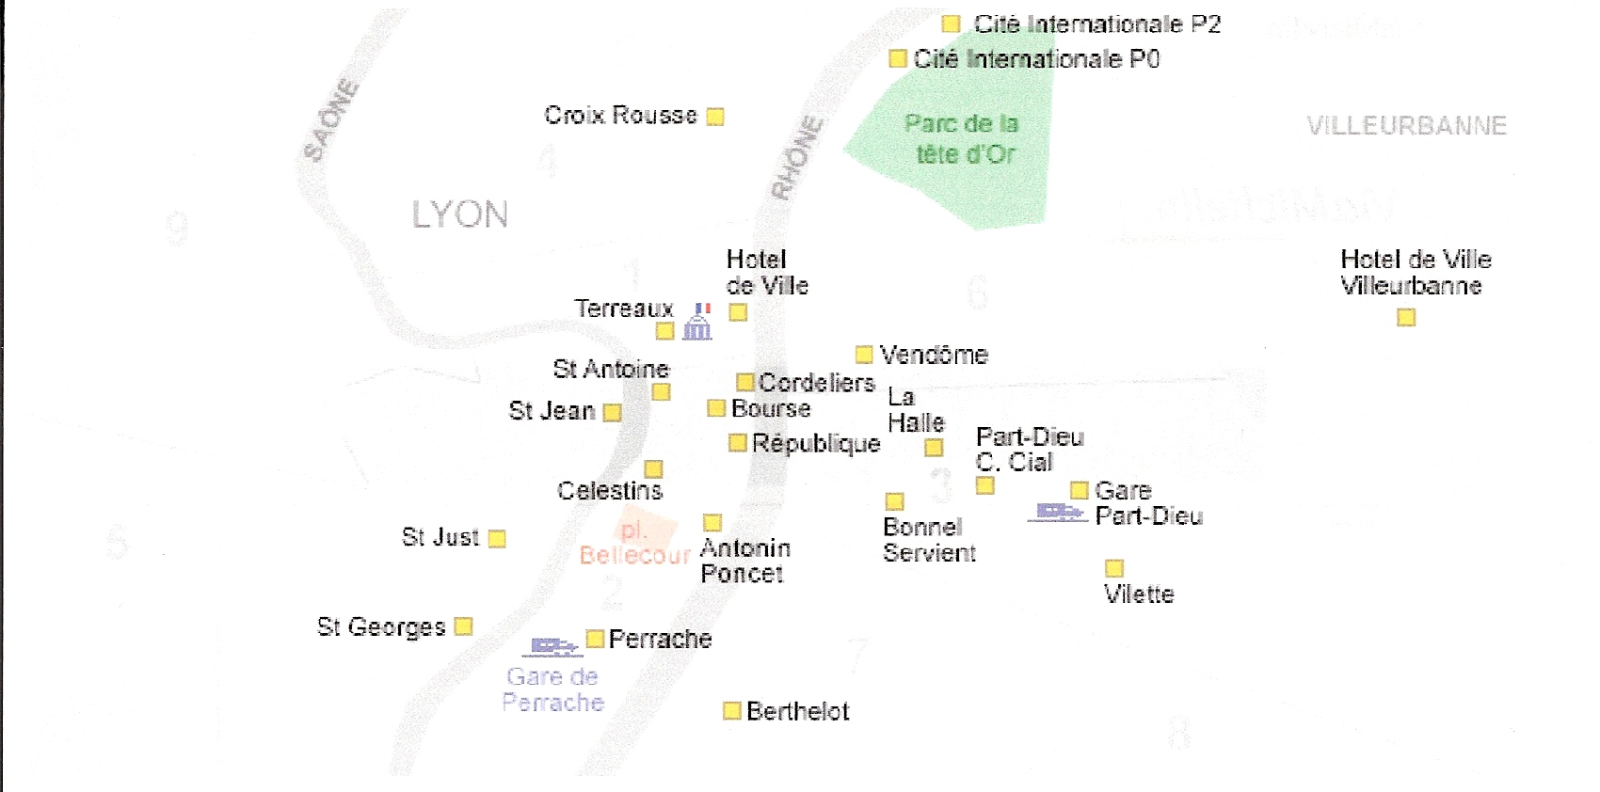

Selon les chiffres récents de la 8ème enquête sur le comportement d'achat des ménages, la Presqu'île de Lyon est le premier site commercial de l'agglomération avec un chiffre d'affaires de 583 M€ devant la Part Dieu (581 M€)…
Voir les données de la 8° enquête sur le site www.tendancepresquile.org

La presqu’île de Lyon a pour particularité de combiner :
- un centre historique, visité par les touristes,
- des entreprises : banques, professions libérales…
- des commerces : restaurants, mode, culture,…

La notoriété et l’attractivité du centre-ville de Lyon sont donc très bien assurées au niveau local et régional. La visibilité et le poids de ce centre-ville posent par contre question au niveau national et international pour une ville souhaitant devenir l’une des premières métropoles Européennes.

La stratégie de l’association :

Pour atteindre les objectifs fixés, l’association a dès sa création du faire face à deux enjeux :
- recruter des adhérents pour assurer son financement,
- mettre en place des actions innovantes.

La dualité de ces enjeux a très tôt impliqué le développement d’une offre de services susceptible d’entraîner l’adhésion des entreprises du territoire.

Aujourd’hui, la stratégie de l’association pour atteindre les objectifs présentés est la suivante :

1. Communiquer : faire connaître la Presqu’île au niveau national voire international, ses commerces, la richesse et la diversité de son offre.
2. Améliorer le cadre de vie et d’achat en travaillant avec les collectivités sur l’ensemble des problématiques urbaines : propreté, voirie, desserte, réflexion sur le développement urbain, déplacements…
3. Mettre en œuvre des services aux clients et aux entreprises pour proposer un accueil réellement différenciant.

Les actions développées par l’association sont présentées dans le document fournit en annexe validé par l’assemblée générale du mois de Septembre 2007.

La communication de l’association :

Il parait intéressant de développer ici l’axe « communication ». Pour cela, l’association a déjà développé un certain nombre d’actions (non exhaustif).
1. L’association s’est dotée d’un logo et d’une charte graphique.
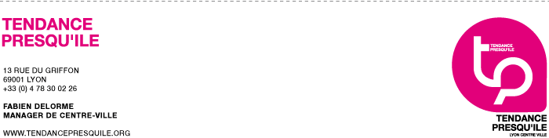

2. La création d’un site internet : www.tendancepresquile.org
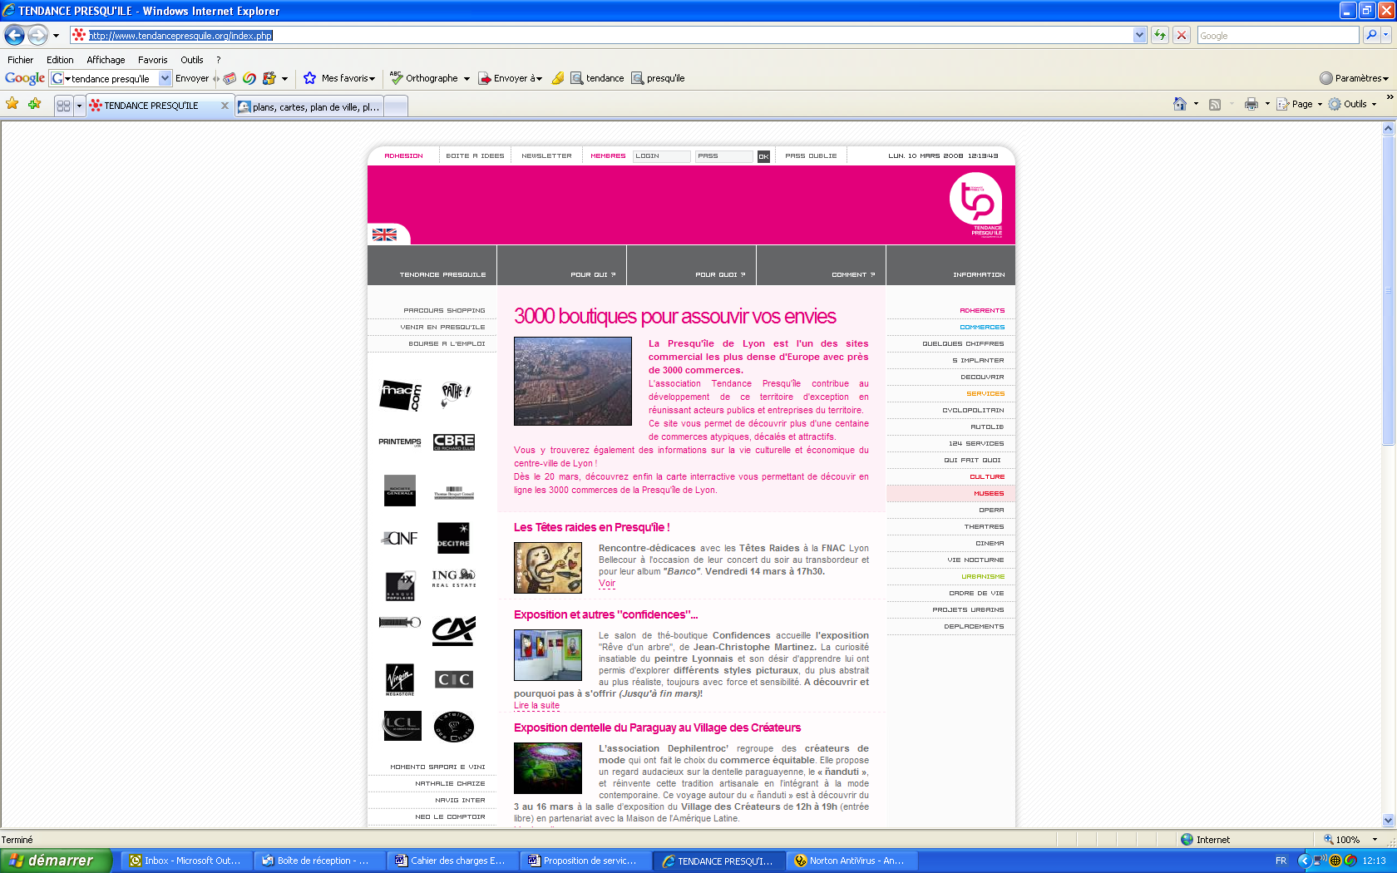

Celui-ci a pour vocation à développer la notoriété et l’activité des adhérents de l’association : avec une page par adhérent, création d’un parcours shopping édité à 70 000 exemplaires une fois par an.

3. Des actions de communication interne :

- Deux plaquettes « commerciale » à destination des nouveaux adhérents.
- La création du blog de Tendance Presqu’île
http://tendancepresquile.blogspirit.com/

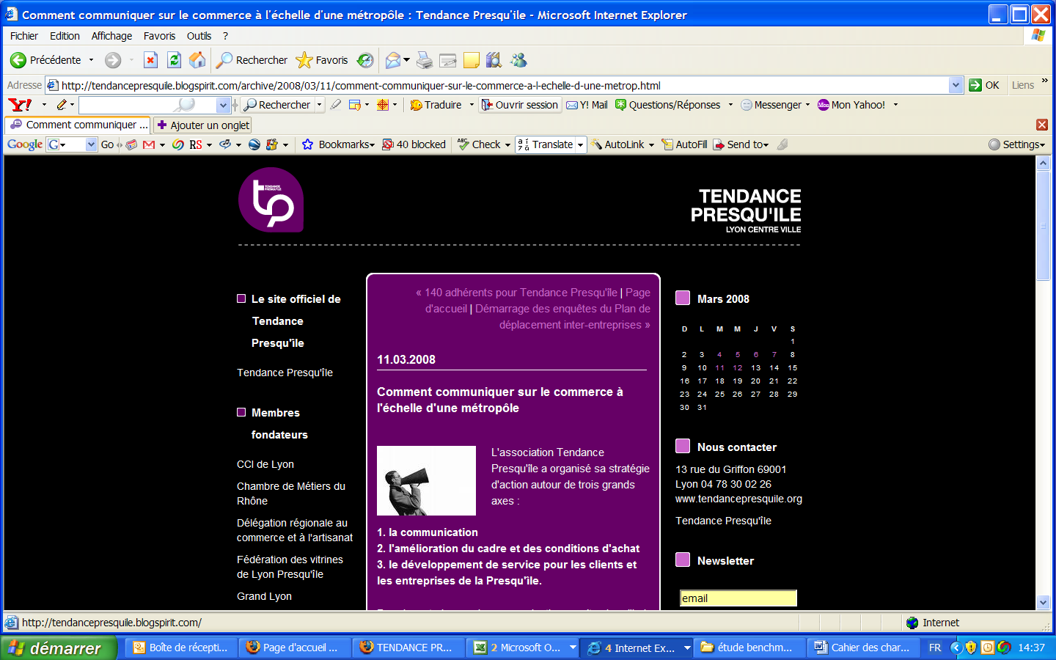

- La mise en place de soirées thématiques 4 fois par an : soirées Business In Presqu’île.

Celles-ci ont pour objectif de créer du lien entre les acteurs économiques de la Presqu’île de Lyon.

4. Des outils de promotion des adhérents

- L’édition à 70 000 exemplaires d’un parcours shopping : Lyon City Center Shopping Guide.
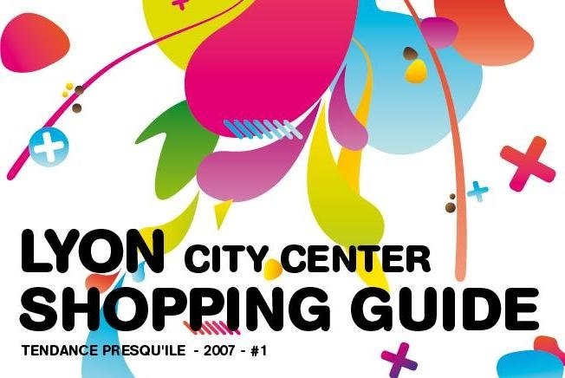

- La possibilité d’utiliser le site internet de Tendance Presqu’île en une page par adhérent pour présenter leur offre.
- La visibilité qualitative sur le système de localisation des commerces de la presqu’île (SIG).

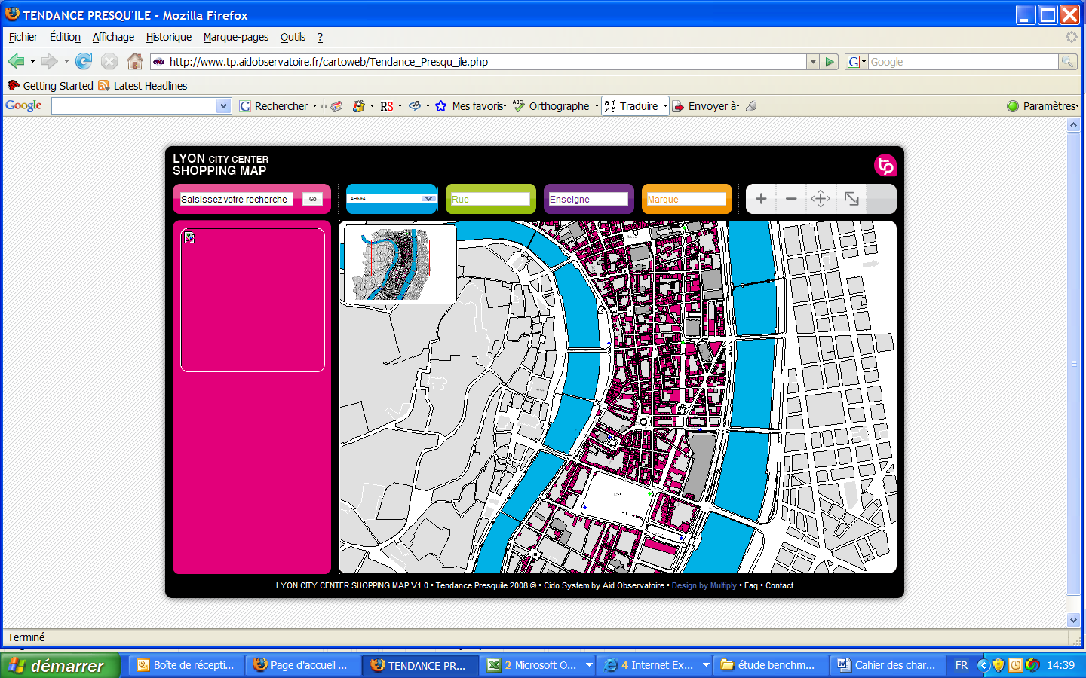

5. Des actions de communication territoriale
La communication territoriale ou marketing territorial vise à donner à la Presqu’île une image nationale et internationale sur le thème du Shopping : relation presse, salons professionnels…

Forte de ce premier bilan, l’association souhaite aujourd’hui développer le volet « marketing territorial » de son activité et réfléchir aux moyens permettant de donner une image innovante orientée shopping au centre-ville et à la ville de Lyon en général.

Les cibles de la communication

Il apparaît donc que l’association Tendance Presqu’île doive s’adresser dans sa communication à plusieurs cibles distinctes :
- les adhérents de l’association
- les touristes
- les chalands
- les entreprises et leurs employés
- les commerçants
- les autorités locales….

La cible prioritaire pour la communication territoriale est constituée des touristes et au sens plus large des visiteurs non résidents à Lyon.

Le marketing territorial pose la question de la représentation d’une ville dans l’imaginaire collectif de ses habitants et surtout des personnes ne connaissant pas la ville. Par nature, l’image d’une ville à l’international est donc complexe, plurielle et repose bien souvent sur des schémas inconscients ou irrationnels.

Le marketing territorial consiste donc largement a modifier l’imaginaire lié à un site ou une ville pour lui permettre de véhiculer des valeurs, une image…

Le travail demandé aux étudiants
Les étudiants répondront à la Problématique suivante :
« Comment positionner le centre-ville de Lyon comme une destination shopping au niveau Européen et communiquer sur ce positionnement ? »

- Un benchmark
L’étude devra présenter un benchmark du marketing territorial d’une dizaine de métropoles Européennes : comment ces villes communiquent, sur quels messages, sur quels supports, avec quel positionnement.

Principalement, il conviendra d’étudier la place du shopping et du commerce en général dans la communication des métropoles Européennes : qui met en avant ce thème, de quelle façon, avec quels arguments, existe-t-il des opérations marketing à vocation internationale, si oui, lesquelles…

En bref, il s’agira de déterminer dans quelle mesure le commerce est utilisé par ces métropoles pour développer leur image et leur attractivité.

Tendance Presqu’île attend de la présente étude une vue synthétique des slogans, base line, outils de communication, manifestations d’envergure internationale développés par les métropoles étudiées.

Il conviendra également de tacher de positionner la place de chacune de ces métropoles dans l’imaginaire collectif. Quelles sont les villes qui véhiculent naturellement une image de lieu de shopping auprès du Grand public (éventuellement par le biais d’un questionnaire) ?

- Une stratégie de communication
En s’inspirant de ce benchmark, les étudiants proposeront une stratégie de communication territoriale pour le centre presqu’île de Lyon axée sur des moyens médias et/ou hors-médias.

Le plan de communication devra positionner Lyon comme un territoire innovant, atypique et tenir compte des spécificités de l’offre Lyonnaise.

Les outils développés devront s’adresser à une cible nationale voir internationale.

Le travail non demandé aux étudiants

Il n’est pas demandé aux étudiants :
- de communiquer sur l’association Tendance Presqu’île,
- de remettre en cause les actions déjà engagées par Tendance Presqu’île,
- de proposer des animations commerciales locales

